**DEVOIR N°2 – SNT 2nde**

**Exercice 1**:

1. Donnez une définition simple de INTERNET. ***(2 points)***
2. A quoi sert l’URL. ***(2 points)***
3. Quel est le rôle du routeur dans un réseau. ***(2 points)***
4. Le web a été développé en quel année et par qui ? ***(2 points)***
5. Le web se repose sur trois éléments essentiels. Citez-les ***(2 points)***

**Exercice 2 :**

En vous appuyant sur le schémas ci-dessous, donner les chemins absolus :

1. Pour atteindre fichier2.txt ***(1point)***
2. Pour atteindre fichier5.svg ***(1point)***

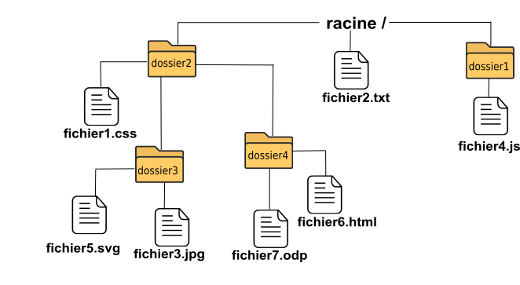

**Exercice 3**:

Encerclé la bonne réponse ***(3 points)***:

1. Un réseau informatique étendu (WAN) :
2. Un réseau comprenant plusieurs machines ;
3. Un réseau électrique permettant aux ordinateurs de fonctionner ;
4. Ensemble de réseaux de machine couvrant une grande zone géographique ;
5. Un routeur permet de relier :
6. Un ensemble d’ordinateurs ;
7. Un ensemble de réseaux ;
8. Un ordinateur à internet ;
9. Un commutateur(switch) permet de relier :
10. Un ensemble d’ordinateurs ;
11. Un ensemble de réseaux ;
12. Un ordinateur à internet ;

**Exercice 4 :** Dire si les propositions suivantes sont vraies ou fausses.

a. Le langage CSS ne permet pas de sécuriser sa connexion internet.

b. Le UDP est un protocole de communication

c. Quand on se connecte sur un site sécurisé, un cadenas ouvert s’affiche devant l’URL

d. Sur internet, les données circulent par paquets.

e. L’annuaire DNS indique où sont physiquement localisées les machines.

f. Le protocole TCP/IP ne fonctionne que si l’on est connecté à internet en WIFI

g. Le langage HTML se présente sous la forme d’une suite d’instructions comportant des balises entrantes et fermantes.

h. Les liens hypertexte permettent de naviguer d’une page à l’autre et d’un site Web à l’autre.

i. Les chemins dans les URLs sont séparés par des tirés ( _ )

j. Les navigateurs permettent de coder les pages web.